КОМИТЕТ  РЕСПУБЛИКИ ТАТАРСТАН  ПО ОХРАНЕ ОБЪЕКТОВ КУЛЬТУРНОГО НАСЛЕДИЯ |  | ТАТАРСТАН РЕСПУБЛИКАСЫНЫӉ МӘДӘНИ МИРАС ОБЪЕКТЛАРЫН САКЛАУ КОМИТЕТЫ
ПРИКАЗ БОЕРЫК
№

О включении выявленного объекта культурного наследия «Здание,
в котором находился мусульманский Социалистический комитет»,
2-я пол. XIX в., расположенного
по адресу: Республика Татарстан,
г. Казань, ул. Тукаевская, 1/15,
в единый государственный реестр объектов культурного наследия (памятников истории и культуры) народов Российской Федерации
в качестве объекта культурного наследия регионального значения «Здание, в котором находился мусульманский Социалистический комитет», 1917 г., расположенного по адресу: Республика Татарстан,
г. Казань, ул. Мартына Межлаука, 15/1, утверждении границ его территории и предмета охраны

В соответствии с Федеральным законом от 25 июня 2002 года № 73-ФЗ
«Об объектах культурного наследия (памятниках истории и культуры)
народов Российской Федерации», Законом Республики Татарстан
от 1 апреля 2005 года № 60-ЗРТ «Об объектах культурного наследия в Республике Татарстан», положительным заключением государственной историко-культурной экспертизы от 13.08.2026 п р и к а з ы в а ю:

- Включить выявленный объект культурного наследия «Здание, в котором находился мусульманский Социалистический комитет», 2-я пол. XIX в., расположенный по адресу: Республика Татарстан, г. Казань, ул. Тукаевская, 1/15,
в единый государственный реестр объектов культурного наследия (памятников истории и культуры) народов Российской Федерации в качестве объекта культурного наследия регионального значения «Здание, в котором находился мусульманский Социалистический комитет», 1917 г. (вид объекта – памятник), расположенного по адресу: Республика Татарстан, г. Казань, ул. Мартына Межлаука, 15/1.
- Утвердить границы территории объекта культурного наследия регионального значения «Здание, в котором находился мусульманский Социалистический комитет», 1917 г., расположенного по адресу: Республика Татарстан, г. Казань, ул. Мартына Межлаука, 15/1, согласно приложению № 1
к настоящему приказу.
- Утвердить предмет охраны объекта культурного наследия регионального значения «Здание, в котором находился мусульманский Социалистический комитет», 1917 г., расположенного по адресу: Республика Татарстан, г. Казань,
ул. Мартына Межлаука, 15/1, согласно приложению № 2 к настоящему приказу.
- Отделу учета объектов культурного наследия и градостроительной деятельности обеспечить внесение сведений о границах территории указанного объекта культурного наследия в Единый государственный реестр недвижимости
и единый государственный реестр объектов культурного наследия (памятников истории и культуры) народов Российской Федерации.

Председатель И.Н. Гущин
Приложение № 1
к приказу Комитета
Республики Татарстан по охране объектов культурного наследия
от __________ 2026 года № _____

Границы территории
объекта культурного наследия регионального значения
«Здание, в котором находился мусульманский Социалистический комитет», 1917 г., расположенного по адресу: Республика Татарстан, г. Казань,
ул. Мартына Межлаука, 15/1

Карта-схема границ территории объекта культурного наследия регионального значения «Здание, в котором находился мусульманский Социалистический комитет», 1917 г., расположенного по адресу: Республика Татарстан,
г. Казань, ул. Мартына Межлаука, 15/1
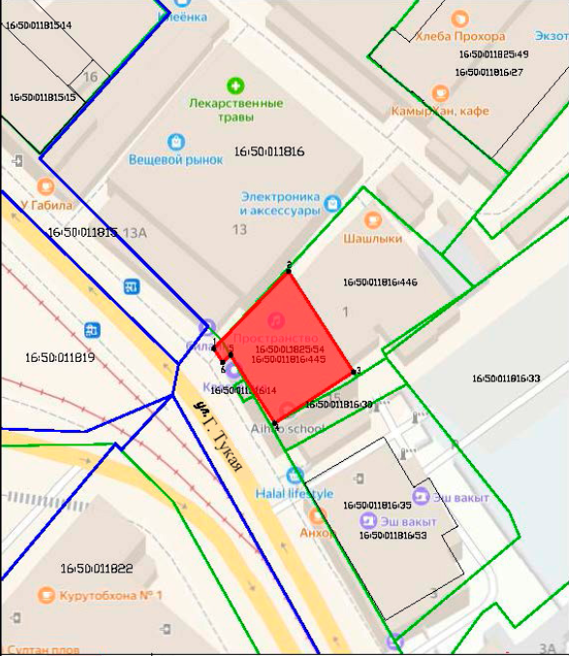
Масштаб 1: 1 000
Условные обозначения:
 | - границы территории объекта культурного наследия
 | - объект культурного наследия
 | - характерная точка границ территории объекта культурного наследия
16:50:011816:445 | - кадастровый номер земельного участка
 | - границы земельного участка по сведениям ЕГРН

Текстовое описание
границ территории объекта культурного наследия регионального
«Здание, в котором находился мусульманский Социалистический комитет», 1917 г., расположенного по адресу: Республика Татарстан, г. Казань,
ул. Мартына Межлаука, 15/1

Границы территории объекта культурного наследия регионального значения «Здание, в котором находился мусульманский Социалистический комитет», 1917 г., расположенного по адресу: Республика Татарстан, г. Казань, ул. Мартына Межлаука, 15/1, проходят:

Прохождение  границы |  | Описание прохождения границы
от точки | до точки | Описание прохождения границы
1 | 2 | от точки 1 в северо-восточном направлении  по внутриквартальной границе земельного участка  с кадастровым номером 16:50:011816:445 на расстоянии 17,97 м до точки 2;
2 | 3 | от точки 2 в юго-восточном направлении  по внутриквартальной границе земельного участка  с кадастровым номером 16:50:011816:445 на расстоянии 20,07 м до точки 3;
3 | 4 | от точки 3 в юго-западном направлении  по внутриквартальной границе земельного участка  с кадастровым номером 16:50:011816:445 на расстоянии 15,72 м до точки 4;
4 | 5 | от точки 4 в северо-западном направлении  по внутриквартальной границе земельного участка  с кадастровым номером 16:50:011816:445 на расстоянии 13,60 м до точки 5;
5 | 6 | от точки 5 в юго-западном направлении перпендикулярно ул. Г. Тукая на расстоянии 1,81 м до точки 6;
6 | 1 | от точки 6 в северо-западном направлении вдоль ул. Г. Тукая на расстоянии 2,70 м до точки 1.

Таблица характерных точек
границ территории объекта культурного наследия регионального значения
«Здание, в котором находился мусульманский Социалистический комитет», 1917 г., расположенного по адресу: Республика Татарстан, г. Казань,
ул. Мартына Межлаука, 15/1

№ точки | Координаты точки в системе МСК-16
№ точки | Х | Y
1 | 475353.90 | 1304785.14
2 | 475366.83 | 1304797.62
3 | 475349.98 | 1304808.53
4 | 475341.44 | 1304795.33
5 | 475352.86 | 1304787.94
6 | 475351.63 | 1304786.61
1 | 475353.90 | 1304785.14

Приложение № 2
к приказу Комитета
Республики Татарстан по охране объектов культурного наследия
от __________ 2026 года № _____

Предмет охраны*
объекта культурного наследия регионального значения
«Здание, в котором находился мусульманский Социалистический комитет», 1917 г., расположенного по адресу: Республика Татарстан, г. Казань,
ул. Мартына Межлаука, 15/1

1. Местонахождение объекта по красной линии ул. Габдуллы Тукая в г. Казань.
2. Объемно-пространственная композиция:
- конфигурация в форме усеченного прямоугольника в плане;
- габаритные параметры верхней точки венчающего карниза второго этажа;
- двухэтажный исторический объем.
3. Западный фасад:
- рустовка стен первого этажа;
- рустованные угловые лопатки и лопатка в середине объема;
- оконные проемы первого этажа с лучковым завершением;
- сандрики над оконными проемами первого этажа с имитацией замкового камня;
- подоконный карниз с нишами;
- прямоугольные оконные проемы второго этажа с подоконными нишами;
- плоские наличники оконных проемов второго этажа с сандриками
с имитацией замкового камня;
- фриз с нишами;
- венчающий карниз;
- прямоугольный дверной проем.
4. Северный фасад:
- рустовка стен первого этажа;
- рустованные угловые лопатки;
- оконные проемы первого этажа с лучковым завершением;
- сандрики над оконными проемами первого этажа с имитацией замкового камня;
- подоконный карниз с нишами;
- прямоугольные оконные проемы второго этажа с подоконными нишами;
- плоские наличники оконных проемов второго этажа с сандриками
с имитацией замкового камня;
- фриз с нишами;
- венчающий карниз;
- местоположение балкона.

5. Южный фасад:
- четыре прямоугольных оконных проема второго этажа.
6. Интерьеры:
- арочные проемы;
- несущие колонны.

*Предмет охраны может быть изменен по результатам комплексных и научных исследований и проведения реставрационных работ.
Таблица предмета охраны
объекта культурного наследия регионального значения
«Здание, в котором находился мусульманский Социалистический комитет», 1917 г., расположенного по адресу: Республика Татарстан, г. Казань,
ул. Мартына Межлаука, 15/1

№ | Предмет охраны | Фотофиксация основных элементов/графические материалы
1. | Местонахождение объекта  по красной линии  ул. Габдуллы Тукая  в г. Казань. | Масштаб 1: 1 000  Условные обозначения:  Рис. 1. Местоположение объекта
  - границы территории объекта культурного наследия
  - объект культурного наследия
2. | Объемно-пространственная композиция:  - конфигурация в форме усеченного прямоугольника  в плане;  - габаритные параметры верхней точки венчающего карниза второго этажа;  - двухэтажный исторический объем. | 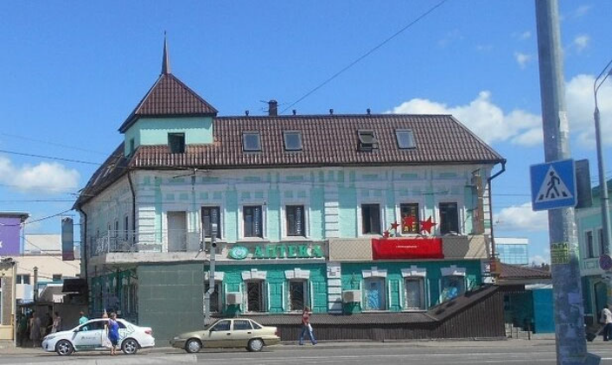  Рис. 2. Общий вид
3. | Западный фасад:  - рустовка стен первого этажа;  - рустованные угловые лопатки и лопатка в середине объема;  - оконные проемы первого этажа с лучковым завершением;  - сандрики над оконными проемами первого этажа  с имитацией замкового камня;  - подоконный карниз  с нишами;  - прямоугольные оконные проемы второго этажа  с подоконными нишами;  - плоские наличники оконных проемов второго этажа  с сандриками с имитацией замкового камня;  - фриз с нишами;  - венчающий карниз;  - прямоугольный дверной проем. | 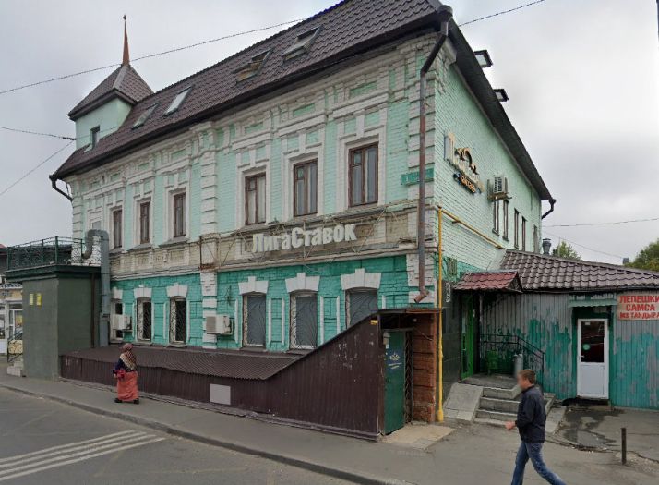  Рис. 3. Вид с юго-запада  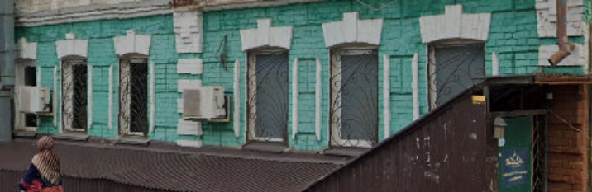  Рис. 4. Рустовка стен  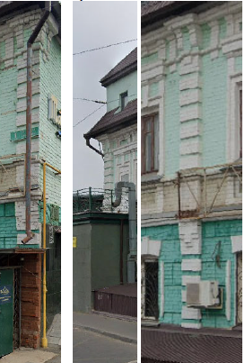  Рис. 5. Лопатки  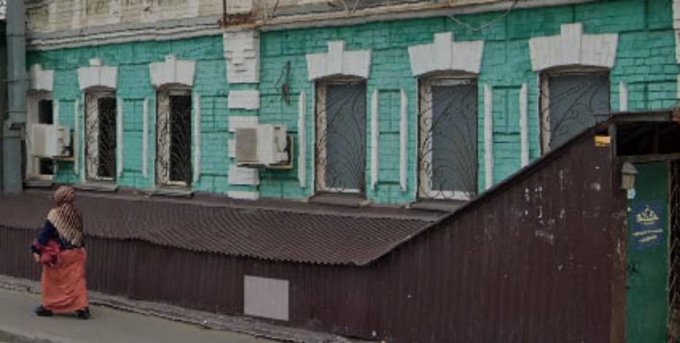  Рис. 6. Оконные проемы первого этажа  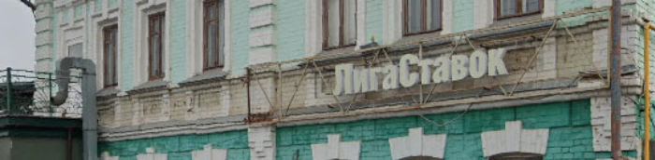  Рис. 7. Подоконный карниз  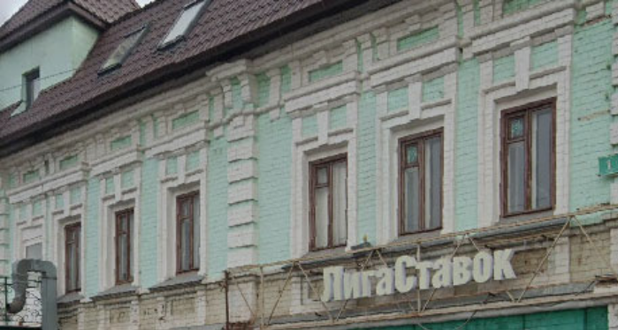  Рис. 8. Оконные проемы второго этажа  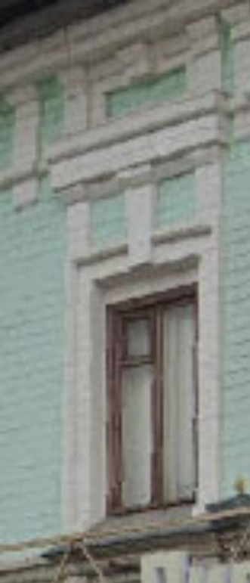  Рис. 9. Наличник  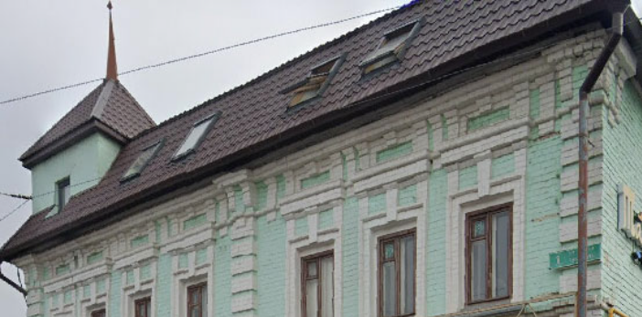  Рис. 10. Фриз  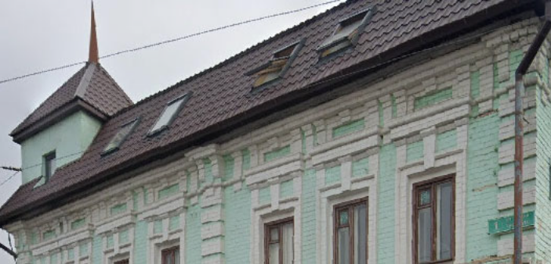  Рис. 11. Венчающий карниз  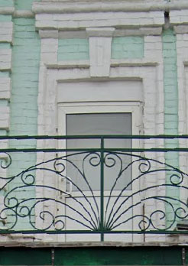  Рис. 12. Дверной проем
4. | Северный фасад:  - рустовка стен первого этажа;  - рустованные угловые лопатки;  - оконные проемы первого этажа с лучковым завершением;  - сандрики над оконными проемами первого этажа  с имитацией замкового камня;  - подоконный карниз  с нишами;  - прямоугольные оконные проемы второго этажа  с подоконными нишами;  - плоские наличники оконных проемов второго этажа  с сандриками с имитацией замкового камня;  - фриз с нишами;  - венчающий карниз;  - местоположение балкона. | 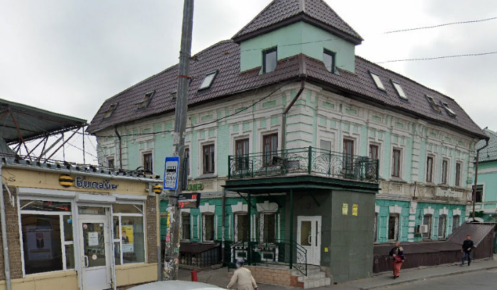  Рис. 13. Вид с северо-запада  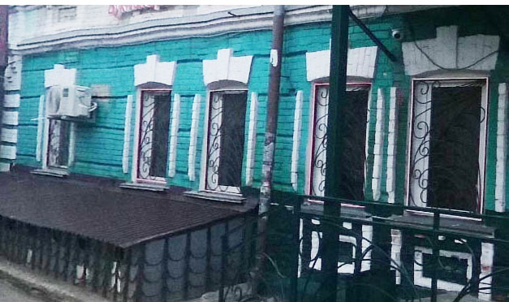  Рис. 14. Рустовка стен  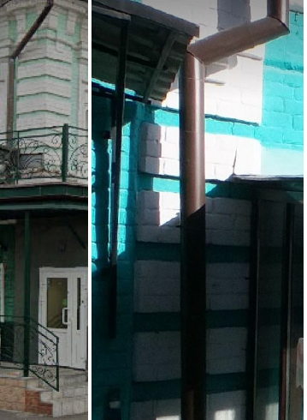  Рис. 15. Рустованные лопатки  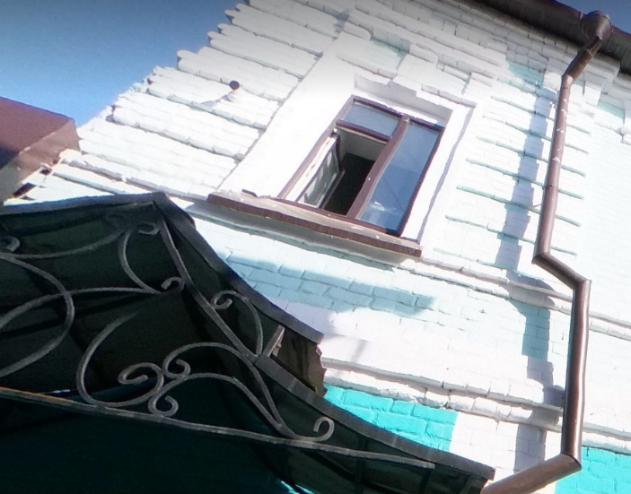  Рис. 16. Рустованные лопатки  Рис. 17. Оконные проемы первого этажа  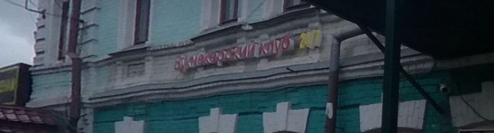  Рис. 18. Подоконный карниз  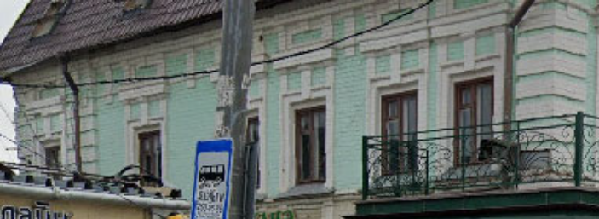  Рис. 19. Оконные проемы второго этажа  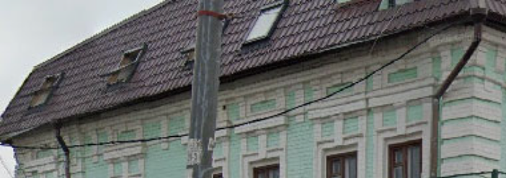  Рис. 20 Фриз  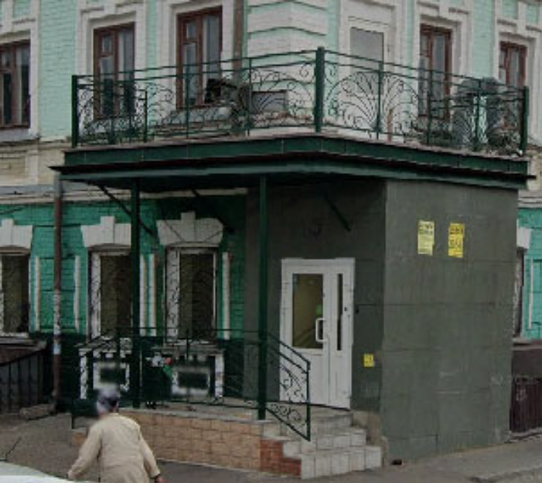  Рис. 21. Местоположение балкона
5. | Южный фасад:  - четыре прямоугольных оконных проема второго этажа. | 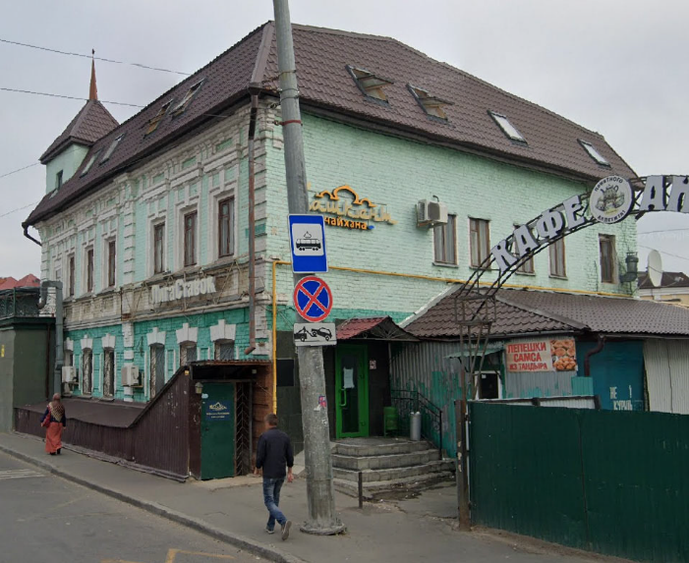  Рис. 23. Вид на южный фасад
6. | Интерьеры:  - арочные проемы;  - несущие колонны. | 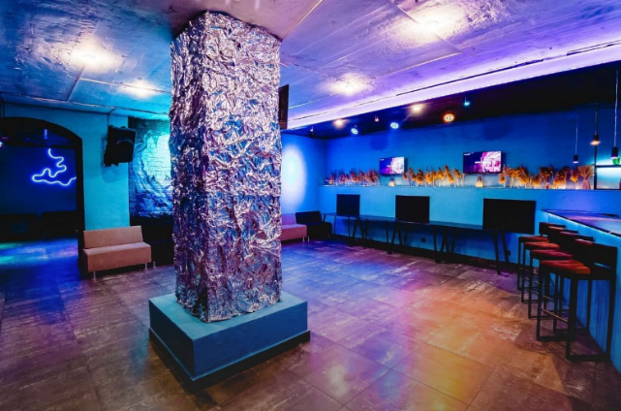  Рис. 24. Интерьер  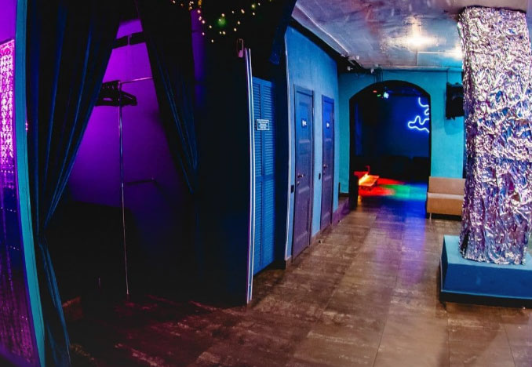  Рис. 25. Интерьер  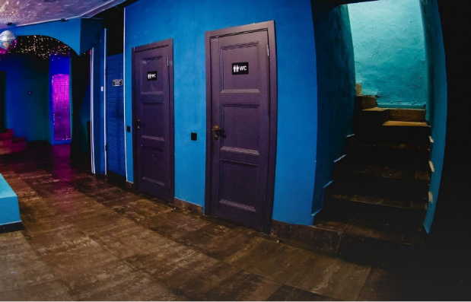  Рис. 26. Интерьер  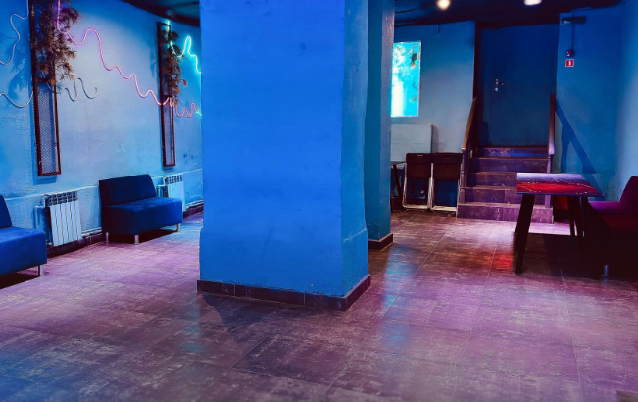  Рис. 27. Интерьер

